Plans de gestion des sites LIFE Elia

UG:UR218 - Circuit: 70.130: pylône 77 au 79
Nom complet de l'UG: HASTIERE/PONDROME 70KV LI

Action LIFE: Pas d'action : 1 polygone(s) (0.15 ha)
Autres actions LIFE sous cette/ces portée(s): Verger; Lisière restaurée; Fauche

Commune(s): Beauraing

Triage(s) DNF concerné(s): Froidfontaine (LEMAIRE Alain - GSM: 0477/78.14.99)

Cantonnement(s) DNF concerné(s):BEAURAING (082/64.36.10)
Info actualisées sur Le portail environnement de Wallonie

Gestionnaire (+ Propriétaire):
ID | Gestionnaire | Propriétaires
MD_179 | Chasseur M. Golinvaux 082 71 10 95 | Baar, Baudouin Armand
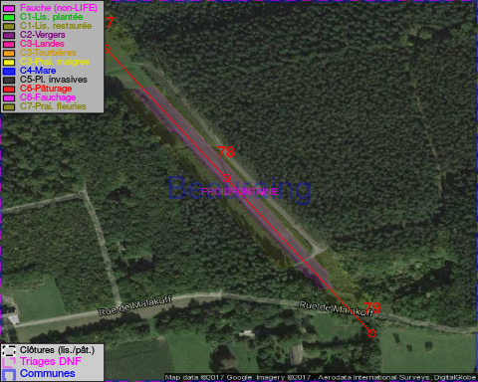

GESTION:

Détail par portée
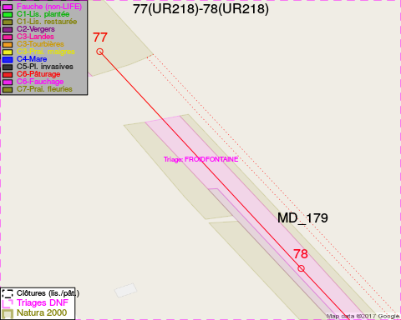
Adresse propriétaire:
- [MD_179] Baar, Baudouin Armand: Rue Marcel Marien 18 Schaerbeek
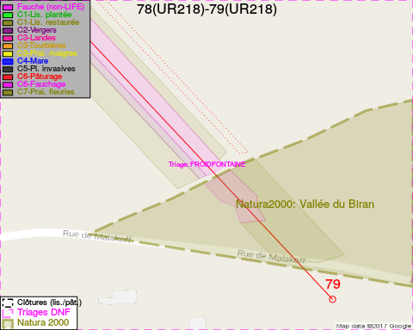
Adresse propriétaire:
- [MD_179] Baar, Baudouin Armand: Rue Marcel Marien 18 Schaerbeek

Document réalisé le 05/02/2017

